ПРЕДВЫБОРНАЯ ПРОГРАММА
кандидата в депутаты Шарковщинского районного Совета депутатов
по Горьковскому первому избирательному округу № 8

БЕЛЕВИЧА ЕВГЕНИЯ ВАЛЕРЬЕВИЧА

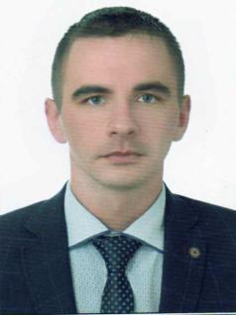
Родился 22 декабря 1989 года в д. Гурки Шарковщинского района Витебской области. Гражданство – Республика Беларусь.
Образование высшее. В 2012 году окончил учреждение образования «Военная академия Республики Беларусь» по специальности «Телекоммуникационные системы».
2007 – 2012 гг. – курсант учреждения образования «Военная академия Республики Беларусь».
2012 – 2013 гг. – командир телефонного взвода роты связи 17 отдельного батальона связи Западного оперативного-тактического командования ВВС и войск ПВО.
2013 – 2014 гг. – старший помощник начальника штаба 17 отдельного батальона связи Западного оперативного-тактического командования ВВС и войск ПВО.
2014 – 2017 гг. – электромеханик связи станционной группы Шарковщинского районного узла электросвязи Витебского филиала РУП «Белтелеком».
С 2017 года - начальник Шарковщинского участка электросвязи Глубокского зонального узла электросвязи Витебского филиала РУП «Белтелеком».
Проживаю в г.п.Шарковщина. Беспартийный.

Уважаемые избиратели!
Искренне благодарю вас за оказанное мне доверие и поддержку в выдвижении кандидатом в депутаты.
Основные направления деятельности в случае избрания:
- содействие социальной защите населения, обеспечению благоприятных условий жизнедеятельности;
- пропаганда здорового образа жизни, патриотическое воспитание подрастающего поколения;
- повышение мотивации молодых специалистов для работы в районном центре и сельской местности;
- благоустройство населенных пунктов района.
В меру своих сил и возможностей буду решать и оказывать вам посильную помощь в решении социальных, бытовых и личных проблем, разделять с вами на этом пути и успехи, и трудности. Обязуюсь не обмануть ожидания избирателей, если они окажут мне свое доверие.

